PROPOSAL
FROFIL SEKOLAH
(Smkn 1 Karossa)



Oleh
MEGA YANTI
NIM/NIRM : 200250501138

PROGRAM STUDI SISTEM INFORMASI
FAKULTAS ILMU KOMPUTER
UNIVERSITAS TOMAKAKA MAMUJU

2021

BAB I
PENDAHULUAN
  - Latar Belakang
Seiring dengan perkembangan teknologi era globalisasi khususnya di bidang IT yaitu teknologi komputer dan jaringan bahkan mobile, menjadikan teknologi sebagai kebutuhan pokok bahkan suatu kewajiban bagi perusahaan di bidang sistem informasi maupun seorang pelajar ataupun tenaga pengajar.
Sehingga dalam berkembangnya teknologi memberikan kemudahan untuk penyimpangan data yaitu Basis Data (Database) memberikan kemudahan bagi user dalam menyimpan, dan, mengakses, mengedit dan mencari data apabilah di butuhkan, sehingga lebih mengefisienkan waktu.
  - Rumusan Masalah
Berdasarkan dengan latar belakang di atas maka dapat di rumuskan dengan menganalisa sistem data profil sekolah
  - Batasan Masalah
Adapun masalah yang ada sekarang ini hanya dalam hal efisiensi dan keefektifan dalam menyimpan data maka dalam hal ini masaalah yang akan dibahas adalah mencakup dalam mempermudah mengakses profil sekolah.
  - Tujuan dan Manfaat Penelitian
    - Tujuan Penelitian
- Mengefisienkan dalam pencarian sekolah
- Mengefisienkan dalam Mengetahui Frofil sekolah
    - Manfaat Penelitian
Mempermudah dalam Mencari atau mengetahui apa apa saja yang ada dalam frofil smk tersebut dan apa saja peraturan-peraturan yang di tetapkan

BAB II
LANDASAN TEORI

  - Alat Perancangan Sistem
Berikut ini beberapa perngkat keras maupun lunak yang di butuhkan untuk mendukung pembuatan dan uji cobo aplikasi alarm sholat.

2.1.1 Perangkat Keras (Hardware)
- Pc / laptop
- Mouse
- Handphone
Perangkat mobile yang berbasis Anroid,dibutuhkan untuk melakukan uji coba aplikasi.

  - Sistem Basis Data
    - Defenisi Dari Basis Data
Sistem basisdata, adalah kumpulan informasi yang disimpan di dalam komputer secara sistematik sehingga dapat diperiksa menggunakan suatu program komputer untuk memperoleh informasi dari basis data tersebut. Perangkat lunak yang digunakan untuk mengelola dan memanggil kueri (query) basis data disebut sistem manajemen basis data (database management system, DBMS). Sistem basis data dipelajari dalam ilmu informasi
    - Defenisi Normalisasi
Normalisasi adalah suatu proses memperbaiki/membangun data dengan model datarelasional dansecara umum lebih tepat di koneksikan dengan data model logical. Normalisasi adalah proses pengelompokan data ke dalam bentuk tabel atau relasi atau fileuntuk menyatakan entitas dan hubungan mereka, sehingga terwujud satu bentuk basis datayang 6 mudah untuk di modifikasi. Normalisasi adalah suatu proses untuk mengidentifikasi tabel kelompok atribut yangmemiliki ketergantungan sangat tinggi antara satu atribut dengan aribut lainnya. Normalisasi bisa di sebut juga sebagai proses pengolompokan atribut-atribut dari suatu relasi sehingga membentuk “Well Stuructured Relation”. Well Stuructured Relation adalah sebuah relasi yang kerangkapan datanya sedikit(Minimum Amount Of Redudancy), serta memberikan kemungkinan bagi pemakai untukmelakukan insert, Delete, Modify terhadap baris-baris data pada relasi tersebu,yang tidak berakibat terjadinya error atau inconsistency data yang disebabkan oleh operasioperasiyangdi berikan oleh pemakai.
    - Devenisi ERD
Menurut Yanto (2016:32) “ERD adalah suatu diagram untuk menggambarkan desain konseptual dari model konseptual sauatu basis data relasional. ERD juga merupakan gambaran yang merelasikan antara objek yang satu dengan objek yang lain dari objek di dunia nyata yang sering dikenal dengan hubungan antar entita

  - Adobe XD
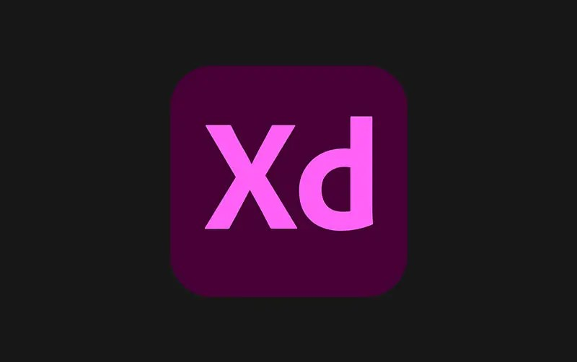

Program ini adalah Adobe Experience Design atau dikenal dengan Adobe XD. Tidak diragukan lagi semua paket software desain dari Adobe selalu memiliki keunggulan tersendiri. Adobe XD adalah perangkat lunak perancang desain untuk aplikasi mobile dan web yang berbasis vektor.

Adapun tujuan penelitiandalam penuyusunan tugas akhir ini adalah

- Sejarah Singkat Adobe XD
Berawal dengan nama “Project Comet” yang merupakan pengembangan perangkat desain antarmuka baru dan alat prototyping telah dikenalkan oleh Adobe. Pengumuman software tersebut di buat pada konferensi Adobe MAX pada bulan Oktober 2015. Seiring banyaknya pengguna Sketch, sebuah program editor vektor pada desain UX dan UI yang dirilis pada tahun 2010, Adobe merilis Adobe Experience Design CC pada 14 Maret 2016 untuk pengguna Mac OS.
Kemudian Adobe XD versi beta mulai dirilis untuk OS Windows 10 pada 13 Desember 2016. Berlanjut pada 18 Oktober 2017, Adobe XD telah mengakhiri versi betanya. Versi terbaru 2020 ke depannya bisa di lihat pada laman resmi Adobe.com.

Fitur dan Tools Utama Adobe XD
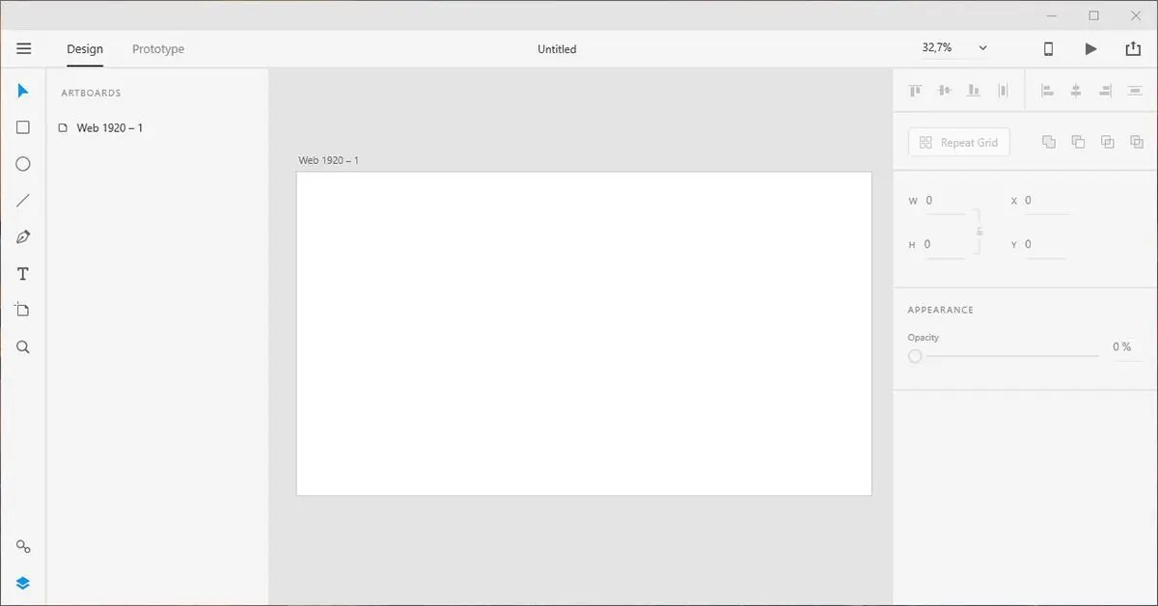

Fitur yang disediakan oleh program Adobe XD ini cukup lengkap untuk proyek desain UI/UX. Jadi berikut ini akan diulas fitur utama yang ada di dalamnya, namun seiring waktu pembaruan fitur ini akan tetap dilakukan. Oleh karena itu ikuti terus perkembangan fitur Adobe XD.
- Content-Aware Layout. Fitur kontrol cerdas yang akan memudahkan kesesuaian perataan layout, spasi, dalam menambahkan, menghapus, atau mengubah ukuran objek. Secara otomatis fitur ini akan menyesuaikan perubahan ukuran konten yang dikerjakan.
- Impor aset dari Photoshop, Illustrator, dan Sketch. Fitur ini akan memudahkan Anda dalam mengambil aset proyek dari perangkat favorit Anda (Photoshop, Illustrator, Sketch) kemudian menyatukan semuanya ke dalam pekerjaan Adobe XD Anda.
- Repeat Grid. Fitur yang digunakan untuk membuat galeri dan daftar duplikat dengan pengulangan. Dengan fitur ini Anda bisa melakukan perubahan secara instan dengan cara di klik, drag, lalu ulangi elemen ke arah mana pun.
- Plugin. Fitur yang kompatibel dengan plugin khusus untuk fungsionalitas, otomatisasi, dan animasi.
- 3D Transform. Fitur yang digunakan untuk memberikan efek transform kedalaman (depth) objek dan perspektif. Dengan fitur ini Anda bisa membuat elemen atau objek desain dengan dimensi yang baru seperti ruang 3D.
- Component. Bagian fitur yang digunakan untuk membuat logo, tombol, dan beragam aset untuk bisa digunakan kembali. Fitur ini sebelumnya dikenal dengan Symbols. Preview dari objek dapat berubah sesuai konteks objek awal yang digunakan.
- Responsive Resize. Fitur yang memudahkan modifikasi komponen untuk ukuran layar yang berbeda.
- Integrasi dengan Adobe Font. Fitur ini akan tersinkron dengan akun Creative Cloud Anda, sehingga memungkinkan untuk memilih ribuan font Adobe untuk proyek desain.
- Fasilitas editing di Photoshop. Menyediakan dukungan untuk melakukan perubahan desain di Photoshop, kemudian perbarui desain secara langsung ke Adobe XD.
- (Object & Background Blur). Membuat titik fokus objek desain dan membuat bagian tertentu buram dengan bantuan efek.
- Vector drawing tools. Fitur baru sebagai alat penggambar vektor dengan bentuk, garis, tampilan elemen dan tata letak
- UX Kits. Adobe XD juga memiliki fitur UX Kits untuk memudahkan Anda membuat aplikasi ke dalam platform iOS, Windows, dan Google. Dengan UX Kits, Anda dapat memvisualisasikan tampilan aplikasi sesuai prototipe aslinya. Untuk melihat fitur ini Anda cukup pilih menu File > Klik UX Kits.
- Prototype. Bagian fitur yang menyediakan pratinjau aplikasi yang telah dibuat. Prototipe berada di bagian sudut atas kiri, selain itu Anda juga bisa membuat tautan dari beberapa artboard.
- Symbols. Fitur ini memudahkan pengguna dalam mengatur dan mengedit objek yang digunakan dalam beberapa artboards. Seperti software Illustrator, ketika Anda memiliki objek dalam beberapa artboard, Anda bisa mengubah objeknya menjadi symbols. Kegunaannya ketika Anda mengedit satu warna objek, maka sepanjang artboard dengan objek yang sama akan ikut tercermin.
- Export Assets. Fitur yang menyediakan alat ekspor untuk beragam ukuran perangkat. Aset ekspor ini memberikan pilihan ekspor untuk Design, Web, iOS, dan juga Android. Selain itu bagian ini juga memberikan opsi ukuran otomatis dari 1:1 untuk versi @2x, 3x sesuai yang diinginkan.
- Creative Cloud Libraries. Pengguna Creative Cloud dapat mengakses aset dari pilihan warna, gaya karakter, elemen, objek gambar dari semua proyek Adobe yang Anda miliki. Termasuk proyek yang Anda buat menggunakan Adobe Photoshop Illustrator, dan

- Kelebihan dan Kekurangan Adobe XD
- Adobe XD memiliki banyak sekali kelebihan di antaranya,
- Untuk alat prototipe (prototyping tools).
- Berfokus pada design tools.
- Integrasi dengan software desain berupa aset dari Photoshop, Sketch, dan Illustrator.
- Memiliki performa yang cepat untuk merancang desain.
- Terdapat tools Built-in sharing dari fitur Creative Cloud untuk berbagi rekaman video sesama desainer saat proses pengerjaan.
- Adapun kekurangan dari program Adobe XD yaitu,
- Kesulitan dalam fitur animasi UI.
- Belum ada plug-in untuk CSS Export, guna mempercepat pengerjaan.
- Kesulitan dalam menampilkan pratinjau prototipe (Prototype Live Preview).
- Tidak bisa digunakan untuk Sistem Operasi Windows 7.

  - Android Studio
Android studio adalah sebuah software atau perangat lunak resmi yang dikeluarkan oleh geogle yang di khususkan untuk para developer aplikasi android. Melalui software yang satu ini, seorang developer dapat membuat berbagai macam aplikasi untuk android tanpa menggunakan banyak aplikasi lain karena android studio mencakup semuanya
Kegunaan Android Studio
- Sebagai pengembangan bagi aplikasi android
- Menciptakan, mengedit, dan mengembangkan aplikasi android
- Android studio juga dapat digunakan untuk mengedit kode sumber dari aplikasi android
- Menciptakan dan mengembangkan game baru yang sederhana

  - Waterfall
Metode waterfall adalah salah satu jenis model pengembangan aplikasi dan termasuk ke dalam classic life cycle (siklus hidup klasik), yang mana menekankan pada fase yang berurutan dan sistematis. Untuk model pengembangannya, dapat dianalogikan seperti air terjun, dimana setiap tahap dikerjakan secara berurutan mulai dari
atas hingga ke bawah. Jadi, untuk setiap tahapan tidak boleh dikerjakan secara bersamaan. Sehingga, perbedaan dari metode waterfall dengan metode agile terletak pada tahapan SDLC -nya.
Model ini juga termasuk ke dalam pengembangan perangkat lunak yang terbilang kurang iteratif dan fleksibel. Karena, proses yang mengarah pada satu arah saja seperti air terjun

  - Teknik Pengumpulan Data
Dilansir dari beragam sumber, berikut adalah pengertian Teknik pengumpulan data, diantaranya:

- Pengertian teknik pengumpulan data atau data collection adalah proses riset dimana peneliti menerapkan metode ilmiah dalam mengumpulkan data secara sistematis untuk dianalisa.
- Selain itu Teknik pengumpulan adalah sebuah teknik atau cara yang dilakukan oleh peneliti untuk bisa mengumpulkan data yang terkait dengan permasalahan dari penelitian yang diambilnya.

Supaya lebih jelas, berikut adalah catatan penting sebelum kamu mulai melakukan Teknik pengumpulan data:

- Untuk melakukan sebuah teknik pengumpulan data biasanya telah ditentukan oleh beberapa variabel penelitian. Apabila semua data telah terkumpul, langkah berikutnya ialah dengan melakukan pengolahan data. Jadi, data yang dikumpulkan tidaklah memiliki arti dan tidak berguna apabila tidak dilakukan pengolahan.
- Nah, data yang ada dalam sebuah penelitian ternyata cukup banyak. Beberapa contoh data dalam sebuah penelitian ialah, huruf, angka simbol, gambar, situasi, bahasa, suara dan lain sebagainya. Berbagai macam data tersebut kemudian akan dipakai jika masih berkaitan dan memiliki kesinambungan dengan konsep, kejadian atau pun objek yang nantinya akan diteliti.
- Pengumpulan data dilakukan untuk memperoleh informasi yang dibutuhkan dalam rangka mencapai tujuan penelitian. Tujuan yang diungkapkan dalam bentuk hipotesis merupakan jawaban sementara terhadap petanyaan penelitian.
- Data yang dikumpulkan ditentukan olehvariabel-variabel yang ada dalam hipotesis. Data itu dikumpulkan oleh sampel yang telahditentukan sebelumnya. Sampel tersebut terdiri atas sekumpulan unit analisis sebagai sasaran penelitian

BAB III
PELAKSANAAN DAN PEMODELAN PERANCANGAN SISTEM

  - Waktu dan Tempat Penelitian
Untuk memudahkan penelitian saya mengambil tempat di Lab Sekolah Yang ingin saya teliti, pada bulan oktober tahun 2021

  - Metode Penelitian (Waterfall/Air Terjun)
Metode penelitian yang digunakan dalam penelitian ini adalah metode waterfall, penulisi memilih ini metode ini karena hal ini menggambarkan pendekatan yang sistematis dan jyga berurutan pada pengembangan perangkat lunak.
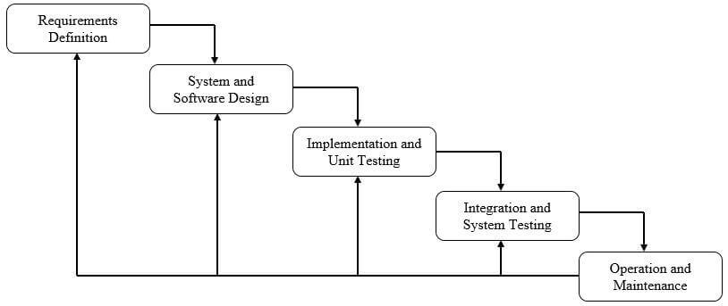
Adapun tahapan perancangan aplikasi menggunakan metode waterfall dijelaskan melalui gambar di bawah ini.

Tahap-Tahap Metode Waterfall

Requirement Analysis
Sebelum melakukan pengembangan perangkat lunak, seorang pengembang harus mengetahui dan memahami bagaimana informasi kebutuhan penggguna terhadap sebuah perangkat lunak. Metode pengumpulan informasi ini dapat diperoleh dengan berbagai macam cara diantaranya, diskusi, observasi, survei, wawancara, dan sebagainya. Informasi yang diperoleh kemudian diolah dan dianalisa sehingga didapatkan data atau informasi yang lengkap mengenai spesifikasi kebutuhan pengguna akan perangkat lunak yang akan dikembangkan.
- System and Software Design
Informasi mengenai spesifikasi kebutuhan dari tahap Requirement Analysis selanjutnya di analisa pada tahap ini untuk kemudian diimplementasikan pada desain pengembangan. Perancangan desain dilakukan dengan tujuan membantu memberikan gambaran lengkap mengenai apa yang harus dikerjakan. Tahap ini juga akan membantu pengembang untuk menyiapkan kebutuhan hardware dalam pembuatan arsitektur sistem perangkat lunak yang akan dibuat secara keseluruhan.
- Implementation and Unit Testing
Tahap implementation and unit testing merupakan tahap pemrograman. Pembuatan perangkat lunak dibagi menjadi modul-modul kecil yang nantinya akan digabungkan dalam tahap berikutnya. Disamping itu, pada fase ini juga dilakukan pengujian dan pemeriksaan terhadap fungsionalitas modul yang sudah dibuat, apakah sudah memenuhi kriteria yang diinginkan atau belum.
- Integration and System Testing
Setelah seluruh unit atau modul yang dikembangkan dan diuji di tahap implementasi selanjutnya diintegrasikan dalam sistem secara keseluruhan. Setelah proses integrasi selesai, selanjutnya dilakukan pemeriksaan dan pengujian sistem secara keseluruhan untuk mengidentifikasi kemungkinan adanya kegagalan dan kesalahan sistem.
- Operation and Maintenance
Pada tahap terakhir dalam Metode Waterfall, perangkat lunak yang sudah jadi dioperasikan pengguna dan dilakukan pemeliharaan. Pemeliharaan memungkinkan pengembang untuk melakukan perbaikan atas kesalahan yang tidak terdeteksi pada tahap-tahap sebelumnya. Pemeliharaan meliputi perbaikan kesalaha, perabikan implementasi unit sistem, dan peningkatan dan penyesuaian sistem sesuai dengan kebutuhan.

  - Teknik Pengumpulan Data
Metode yang digukanan untuk pengumpulan data terdapat beberapa cara:
- Observasi,pengumpulan data ini dengan cara mengecek lokasi secara langsung
- Wawancara,pengumpulan data ini dengan cara intirview kepada narasumber

  - Analisa Sistem Berjalan
Analisis sistem yang berjalan dilakukan dengan cara menganalisis pada objek- objek yang diperlukan untuk sistem yang akan dirancang, dimaksudkan untuk memfokuskan kepada fungsi sistem yang berjalan, tanpa menitik beratkan kepada alur proses dari sistem. Dan dari hasil analisis ini divisualisasi dan didokumentasiakan

  - Rancangan Sistem Yang Diusulkan

Rancangan Aplikasi yang saya usulkan yaitu Frofil sekolah yang berbasis Android.Adapun Desain Yang saya Buat Seperti gambar di bawa ini:
- Gambar Tampilan Aplikasi
Agar mudah di temukan pada saat pencarian Aplikasi
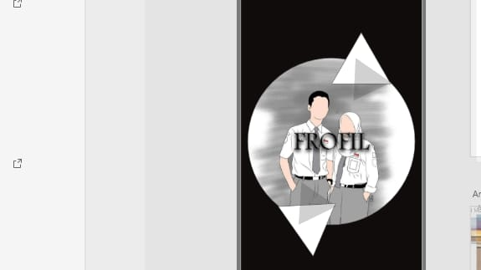

- Tampilan Awal


- Beranda Aplikasi/Menu-Menu Aplikasi
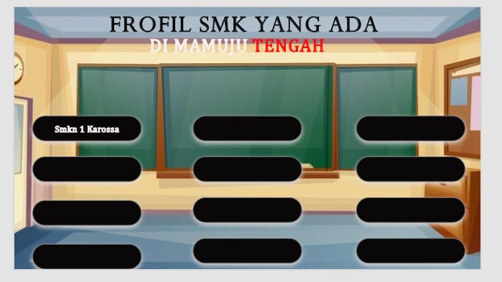

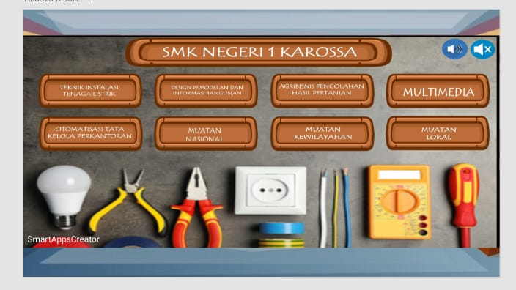

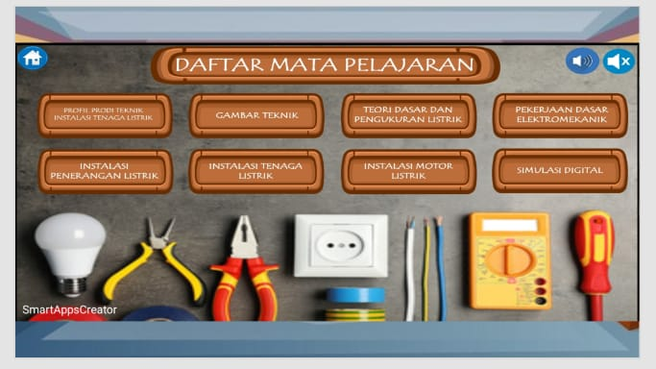

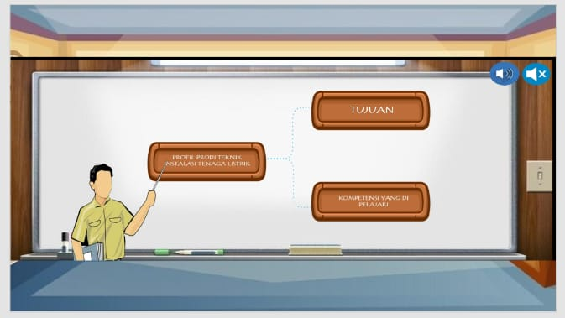

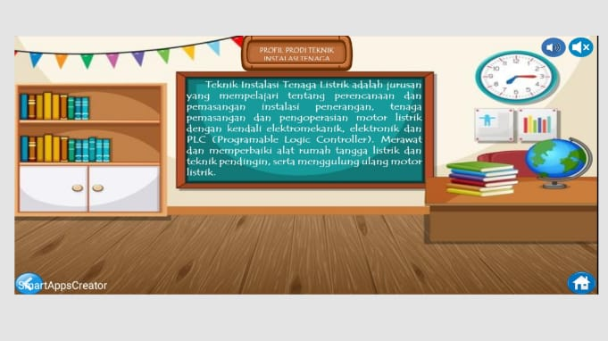

  - Instrumen Penelitian
    - Perangkat Keras
        - Leptop
        - Mouse
    - Perangkat Lunak
        - Adobe XD
        - Android Studio

  - Jadwal Penelitian
No | Kegiatan | Bulan
No | Kegiatan | Oktober |  |  |  | November |  |  |  | Desember
1. | Pembuatan Judul Proposal
2. | Perancangan Desain
3. | Pembuatan Proposal

DAFTAR PUSTAKA
https://brainly.co.id/tugas/5898883?tbs_match_experiment=3
https://dianisa.com/pengertian-adobe-xd/
https://dianisa.com/pengertian-adobe-xd/
https://penerbitbukudeepublish.com/teknik-pengumpulan-data/
https://ranahresearch.com/metode-waterfall/
https://www.scribd.com/document/389910933/Tugas-Makalah-Normalisasi-Ikhsan-Sofyan-f

